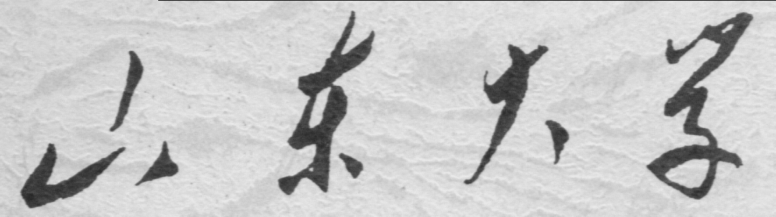

信息科学与工程学院

2024－2025学年第二学期

实 验 报 告

课程名称： 微处理器原理与应用
实验名称：

专 业 班 级 通信工程 一班
学 生 学 号
学 生 姓 名
实 验 时 间 2025年3月 日
实验报告
【实验目的】
1.
2.
【实验要求】
1.
2.
【实验具体内容】

【第一个实验】（时间戳）
（1）实验流程图（从实验2.2 分支程序实验和循环程序实验开始必须画流程图）：
例如：
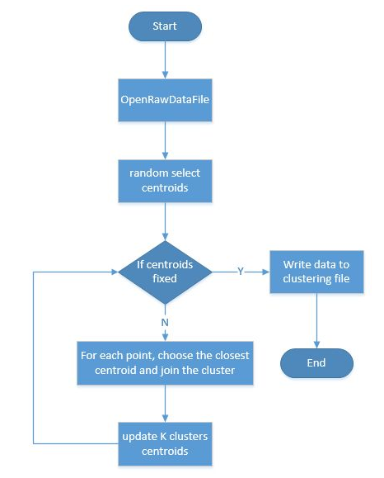
图1-1 聚类算法-K-means的C++实现程序流程图

（2）实验源代码（粘贴源代码）：
例如：（第一次实验的源代码）
STACKS SEGMENT STACK ;栈段
DW 256 DUP(?) ;注意256个字
STACKS ENDS

DATAS SEGMENT
STRING DB 13,10,'Hello World!',13,10,'$'
DATAS ENDS

CODES SEGMENT
ASSUME CS:CODES,DS:DATAS
START:
MOV AX,DATAS
MOV DS,AX
LEA DX,STRING
MOV AH,9
INT 21H

MOV AH,4CH
INT 21H
CODES ENDS
END START

（3）实验代码、过程、相应结果（截图）并对实验进行说明和分析：
例如 实验截图：
在win7 /win8/win10/win11 中 DOSBox0.74的应用
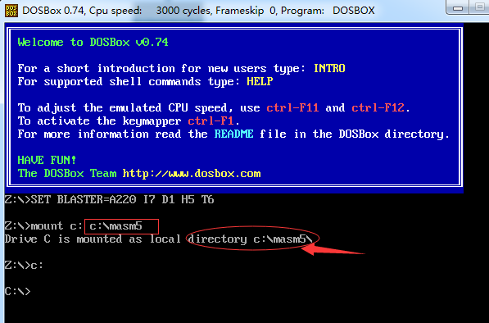
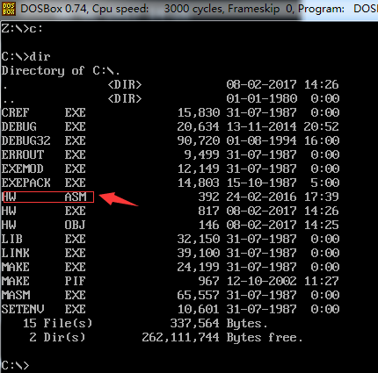
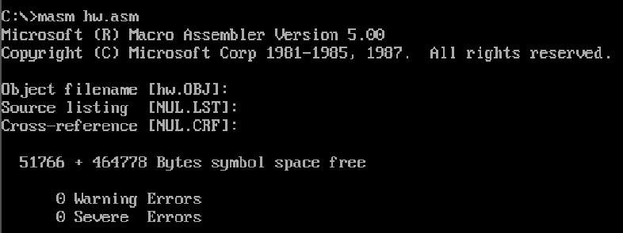
要在图上做标记 画出你需要说明的部分 并对实验过程和结果逐一进行分析，写出实验心得

（时间戳）

【第二个实验】（时间戳）
（1）实验流程图：

（2）实验源代码（粘贴源代码）：
（3）实验代码、过程、相应结果（截图）并对实验进行说明和分析：
（时间戳）

【实验心得】
必须认真写实验心得，这个我会重点看！只要你专心做了实验，一定有很多话想说，一定有很多体会去总结。除非…

【课堂补充】
回答课堂最后的提问部分

知识点

在实验中，一定查阅了很多有用的资料，这一部分就是对于实验中的知识点的总结，目的是方便以后回顾和查阅。

一份好的实验报告，就是一件艺术品，可以永久存留的！

初学者如何快速提高代码水平？那就是撰写详细的代码注释 我们的实验也要求同学写详细的代码解释，建议用Notepad++软件（在网盘中有上传），还有该软件的两处设置图片，请同学仔细阅读后使用。

